（別添資料１）

大阪府立男女共同参画・青少年センター
（ドーンセンター）所在地

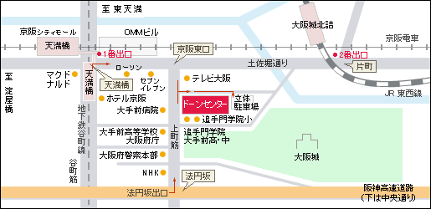

（交 通）
京阪天満橋駅、地下鉄谷町線天満橋駅
①番出入口から東へ約３５０ｍ

ＪＲ東西線大阪城北詰駅
②号出入口から西へ約５５０ｍ

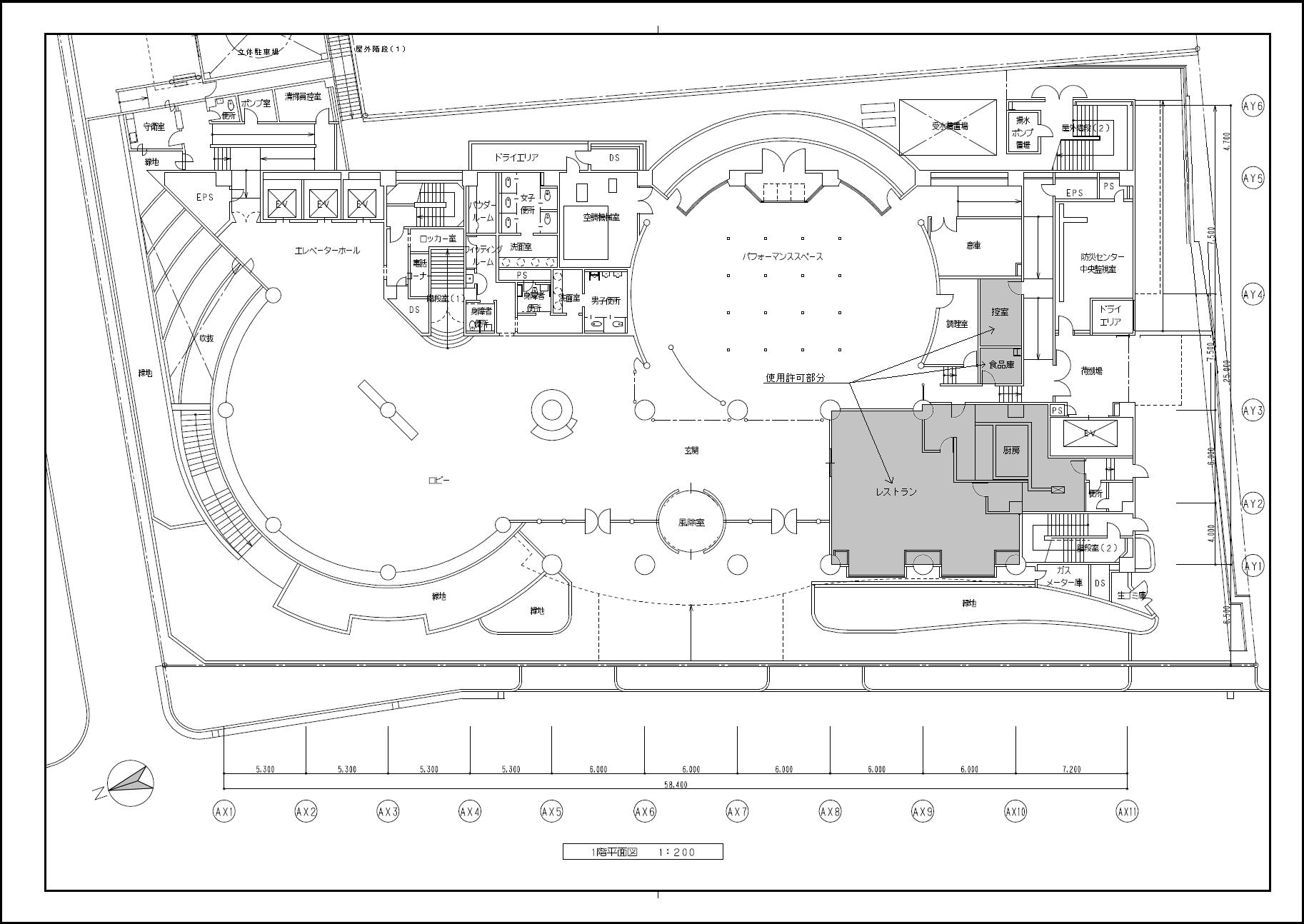
（別添資料２）
（別添資料３）

ドーンセンター内のレストランスペース使用料(平成30年度)について

- 当該建物の価格（台帳価格） ￥4,915,864,416円
- 当該建物の延べ面積部分の土地の価格 ￥688,784,144円(※円未満切捨て)
土地総価格（￥1,107,691,607円）／土地総面積（3,170.02㎡）×建面積(1,971.18㎡)
(※１) 土地総価格／土地総面積を小数第３位以下切捨ててから建面積を乗じる
- 使用面積 （全面積） 155.30㎡
（控室除く）145.53㎡
- 建物の延べ面積 14,173.24㎡
- 年間使用料 （全面積） ￥3,458,282円(※円未満切捨て)
（控室除く）￥3,240,720円(※円未満切捨て)
    - ×６／１００＋②×３／１００）×③÷④
- 期間使用料
⑤×使用期間（日数）／３６５ (※100円未満切上げ)

使用期間 | 日数 | 期間使用料(全面積) | 期間使用料（控室除く）
H30.4.1 ～H31.3.31 (12ヶ月) | 365日 | ￥3,458,300円(税抜き) | ￥3,240,800円(税抜き)
H30.5.1 ～H31.3.31 (11ヶ月) | 335日 | ￥3,174,100円(税抜き) | ￥2,974,400円(税抜き)
H30.6.1 ～H31.3.31 (10ヶ月) | 304日 | ￥2,880,400円(税抜き) | ￥2,699,200円(税抜き)
H30.7.1 ～H31.3.31（9ヶ月） | 274日 | ￥2,596,100円(税抜き) | ￥2,432,800円(税抜き)
H30.8.1 ～H31.3.31（8ヶ月） | 243日 | ￥2,302,400円(税抜き) | ￥2,157,600円(税抜き)
H30.9.1 ～H31.3.31（7ヶ月） | 212日 | ￥2,008,700円(税抜き) | ￥1,882,300円(税抜き)
H30.10.1 ～H31.3.31（6ヶ月） | 182日 | ￥1,724,500円(税抜き) | ￥1,616,000円(税抜き)
H30.11.1 ～H31.3.31（5ヶ月） | 151日 | ￥1,430,700円(税抜き) | ￥1,340,700円(税抜き)
H30.12.1 ～H31.3.31（4ヶ月） | 121日 | ￥1,146,500円(税抜き) | ￥1,074,400円(税抜き)
H31.1.1 ～H31.3.31（3ヶ月） | 90日 | \ 852,800円(税抜き) | \ 799,100円(税抜き)
H31.2.1 ～H31.3.31（2ヶ月） | 59日 | \ 559,100円(税抜き) | \ 523,900円(税抜き)
H31.3.1 ～H31.3.31（1ヶ月） | 31日 | \ 293,800円(税抜き) | \ 275,300円(税抜き)

（別添資料４）

貸与可能物品一覧

○客室備品
品 名 | 規 格 | 数 量
椅子 | 1人用 | ５２
ソファー | 幅１８２㎝ | ２
テーブル | ７０㎝×１１４㎝（４人用） | ４
テーブル | ９５㎝×８４㎝（４人用） | ４
テーブル | ７０㎝×６４㎝（２人用） | ６
テーブル | ８０㎝×６０㎝（２人用） | ３
丸テーブル | 直径１２０㎝（５人用） | １
サービス台 | １８０㎝×６０㎝ | １
レジカウンター | １６０㎝×１２０㎝ | １
プランターボックス | １５０㎝×３０㎝ | ２
ロッカー | ６人用 | ４

○厨房設備
品 名 | 規 格 | 数 量
冷凍冷蔵庫 | ホシザキ ＨＲＦ－１５０ＬＺＦ | １

○電化厨房器具
品 名 | 規 格 | 数 量
炊飯器 | ＥＲＣ－９Ｒ | １
電磁調理器 | ＨＩＨ―５CＡ | １
電気レンジ | ＮＥＲ－９０Ｂ | １
コンベクションオーブン | ＳＣＯ－５Ｎ | １
食器洗浄器 | ＪＷＥ－６８０Ａ | １
電気ブースター | ＢＴ－12ＤＴ | １
瞬間湯沸器 | ＮＥＢ―31 | １
サラマンダー | ＥＳＢ－600Ｎ | １

（別添資料５）
質 問 書

質 問 内 容

氏 名 印

法 人 名 印

代表者氏名

担当者氏名

大阪府府民文化部男女参画・府民協働課
ＦＡＸ：06－6210－9322 Ｅメール：danjo-fumin@sbox.pref.osaka.lg.jp

